 | Номинал | маркировка на корпусе
R1,R2 | 68 om | Синий, серый, черный, золотистый
R4 | 1,5 kom | Коричневый, зеленый, красный, золотистый
R7 | 10 kom | Коричневый, черный, оранжевый, золотистый
R8 | 100 om | Коричневый, черный, коричневый, золотистый
R3,R6 | 330 om | Оранжевый, оранжевый, черный, черный, золотистый
R15 | 330 om | Оранжевый, оранжевый, черный, черный, золотистый
R9-R14 | 330 om | Оранжевый, оранжевый, черный, черный, золотистый
F1 | 100mA | T60 010
C2, C3 | 22pF | 220
VD3,VD4 | 3.3v | 3V3
C1,C4,C6 | 0,1mF | 104
ZQ1 | 12mhz | C-12.000
C5 | 47mF 16v | 47mF 16v
VD1,VD2 | 1N4007 | 1N4007
Прочее – Шлейф 1шт, плата 1шт, Разъем.BH10 1шт, Запрограммированная Atmega8-16 1шт, светодиод 3шт, штырьки для джампера 1 шт, Разъем USB 1шт.
Микроконтроллер устанавливается ключом - выемкой на корпусе к первой контактной площадке, отмеченной
прямоугольником. Перемычка S2 предназначена для понижения рабочей частоты программатора, если программируемая
микросхема работает на частоте меньше 1 МГц. Схема программатора несколько видоизменена по сравнению с
приведенной в статье: добавлены защитные стабилитроны, изменено включение входного делителя порта PD3 МК DD1,
изменена цепь питания МК DD1, вместо плавкой вставки применен самовосстанавливающийся предохранитель, удалены
перемычка S1 и резистор R5 (1 МОм). На контакт 2 разъема Х2 выведено напряжение +5 В с USB разъема Х1.
После установки драйвера назначьте порт, на который установился программатор, - значение от COM1 до COM4. Не
назначайте порты, которые уже используются в вашей системе, скорее всего возникнут конфликты. Для программирования
используйте программы “Code vision” или “AVRdude”, если у вас устаревшие USB порты и вы будете использовать “AVR
studio”, возможны ошибки. Программатор тестировался под Win XP. Плата сделана под корпус G403 (G431). Переходник
для программируемых МК поставляется отдельно.
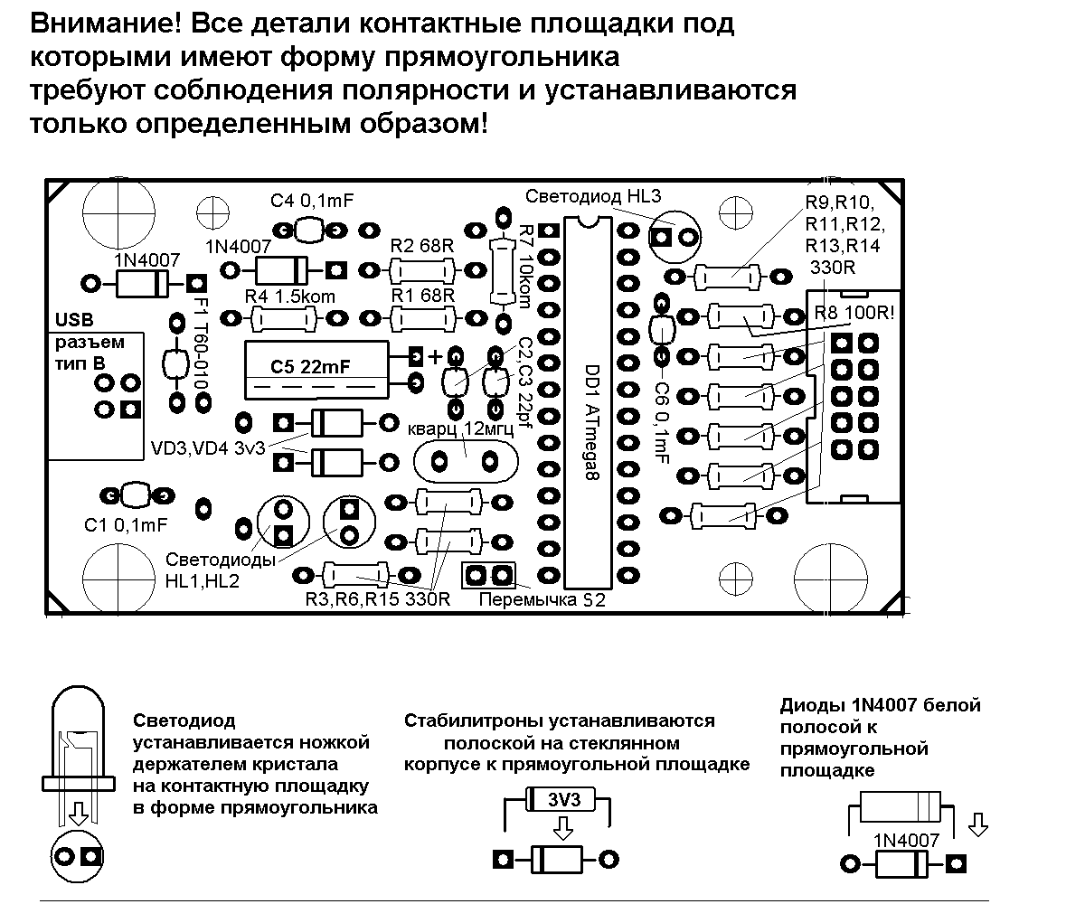
Схема и описание программатора опубликованы в журнале Радио № 7 за 2008 г., программа для МК находится на сайте
<http://www.radio.ru/>. Сайт автора: <http://prottoss.com/index.htm>. Изготовлено ООО “Чип набор” <http://chipnabor.ru/>
при сотрудничестве с редакцией журнала “Радио” и автором статьи. Все права соблюдены.
Copyright @ 2009 chipnabor

USB программатор микроконтроллеров AVR и AT89S, совместимый с AVR910

Это устройство поддерживает пословную и постраничную запись, используемую при программировании МК семейства AVR, и побайтную запись для МК AT89S53 и AT89S8252 семейства AT89S. Таким образом, с помощью программатора можно программировать все ныне существующие МК семейства AVR и МК AT89S53 и AT89S8252 семейства AT89S при поддержке этих МК со стороны управляющего программного обеспечения, установленного в компьютере.

Разъем Х2 соединяют с разъемом ISP программируемого устройства или с панелью программируемой микросхемы. На контакт 3 разъема Х2 выведены прямоугольные импульсы с частотой 1 МГц для "оживления" МК, у которого были ошибочно запрограммированы разряды конфигурации (fuses), отвечающие за тактирование. Этот сигнал генерируется постоянно и не зависит от режима работы программатора. Установив перемычку возможно понизить тактовую частоту интерфейса SPI МК DD1 приблизительно до 20 кГц. Это необходимо для программирования МК семейства AVR, тактируемых от внутреннего генератора частотой 128 кГц. При отсутствующей перемычке интерфейс SPI работает с частотой около 187,5 кГц. Это позволяет программировать МК с минимальной тактовой частотой 570 кГц (семейств ATtiny и ATmega), 750 кГц (семейства AT90S) и 7,5 МГц (семейства AT89S). Программирование МК при использовании утилиты AVRProg v.1.4 из пакета AVR Studio занимает вместе с верификацией 10...30 с в зависимости от объема памяти и тактовой частоты. Программатор был успешно протестирован и с программами ChipBlasterAVR v.1.07 Evaluation, CodeVisionAVR, AVROSP. Были запрограммированы МК AT89S53, AT89S8252, AT90S2313, AT90S8515, ATtiny13, ATtiny26, ATtiny45, ATtiny2313, ATmega48, ATmega8, ATmega8515, ATmega8535, ATmega16, ATmega32, ATmega64, ATmega128, AT90CAN128. Программа AVRDUDE оказалась с данным программатором несовместимой, она не все команды протокола AVR910 отрабатывает корректно. При первом подключении изготовленного программатора к компьютеру операционная система найдет новое устройство - AVR910 USB Programmer. От предложения системы автоматически найти драйвер нужно отказаться и указать ей путь к файлу prottoss.avr910.usb.inf. Предупреждение, что драйвер не имеет цифровой подписи, следует проигнорировать. Если программатор не работает, прежде всего следует убедиться в отсутствии ошибок монтажа, обрывов и замыканий на его плате. Затем измерить напряжение между выводами питания МК DD1 (7 и 8). Оно должно находиться в пределах 3,5...3,8 В. Далее проверьте, работает ли тактовый генератор МК. Это можно сделать с помощью осциллографа, подключив его к выводу 10 DD1. Если осциллографа нет, подключите между выводом 10 и общим проводом через ограничительный резистор 330...510 Ом обычный светодиод (катодом к общему проводу). Если генератор работает, светодиод будет слабо светиться. Остается проверить, запустилась ли загруженная в МК DD1 программа. Один из признаков ее работы - наличие импульсов частотой 1 МГц на контакте 3 разъема Х2. Это можно сделать с помощью осциллографа или светодиода по методике, описанной выше. При замыкании пинцетом выводов кварцевого резонатора Q1 слабо светящийся светодиод должен случайным образом либо увеличивать яркость, либо гаснуть вовсе.

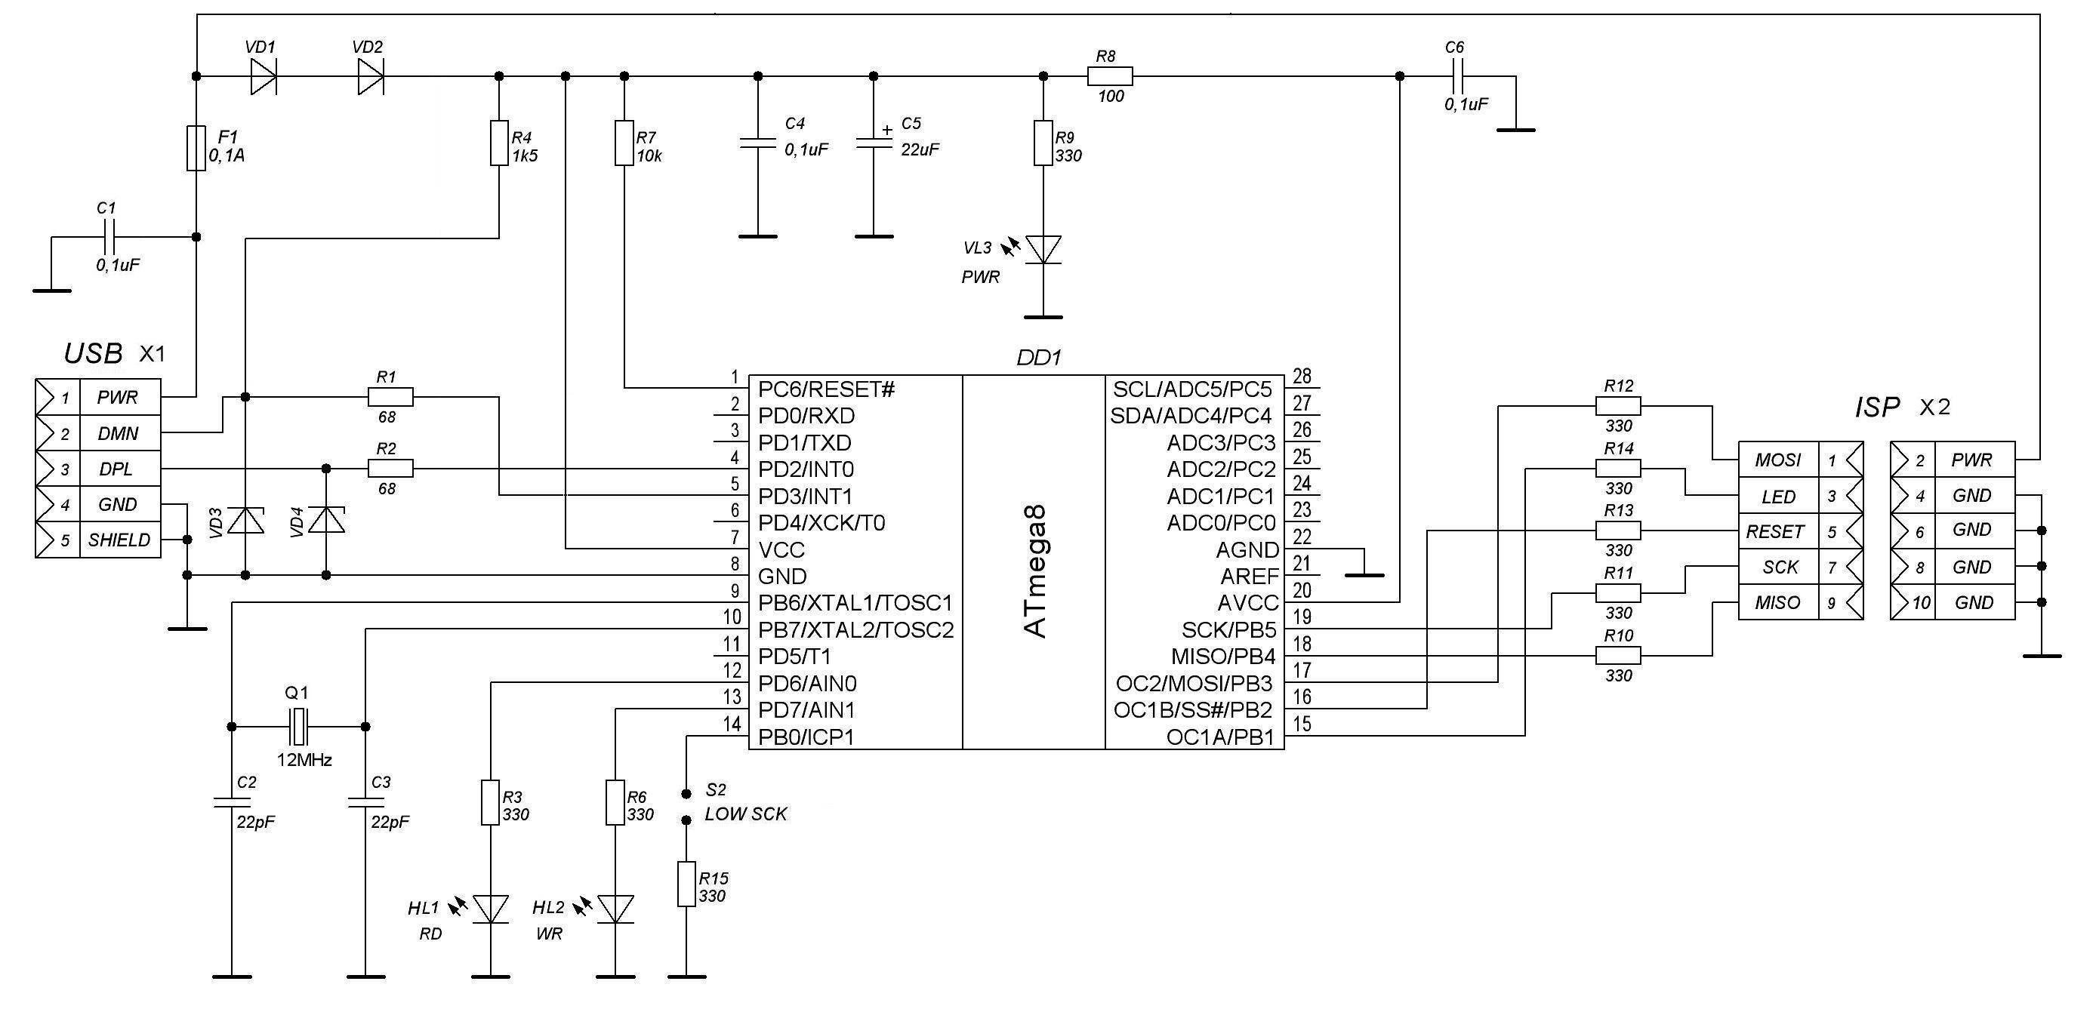

А. Рыжков, г. Новокузнецк. Сайт автора http://prottoss.com/index.htm

